**“Eesti taimed”**

**Sissejuhatus**

**Erinevaid taimeliike on maailmas üle 300 000. Eestis kasvab neist 4530 liiki. Selles tunnis kasutate õpiprogrammi "Eesti taimed", mis sisaldab illustreeritud infot 335 taime kohta ning koosluste tutvustusi. Taimeriik on jaotatud viide rühma: vetikad, sammaltaimed, sõnajalgtaimed, paljasseemnetaimed ja õistaimed. Iga rühma kohta on esitatud liikide nimekiri, üldiseloomustus ning ehituse ja paljunemise tutvustus. Programm sisaldab ka elektroonilisi õpiülesandeid. “Eesti taimede” materjalid on kättesaadavad ka Internetis aadressil *http://sunsite.ee/taimed/***

Tund koosneb järgmistest osadest:

Programmiga tutvumine – 10 minutit.

Iseseisev töö töölehe alusel – 35 minutit.

**Programmiga tutvumine** (10 minutit)

* **Programmi käivitamine.** Programmi "Eesti taimed" käivitamiseks tehke hiirega topelt klõpsikoonil *Netscape*. Oodake, kuni avaneb programmi *Netscape* aken. Järgnevalt avage brauseri ülamenüü "File" ja valige sellest "Open page". Tekstiväljast paremal pool paiknevat "Choose File…" nuppu kasutades leidke CD-lt fail index.html. Lõpuks klikkige nupul tekstiga "Open".
* **Tutvumine programmiga.** Leidke üles näiteks liikide harilik lühikupar ja harilik hobukastan liigikirjeldused. Abiks liikide otsingul on alljärgnev programmi kirjeldus.
* **Programmi kirjeldus.**

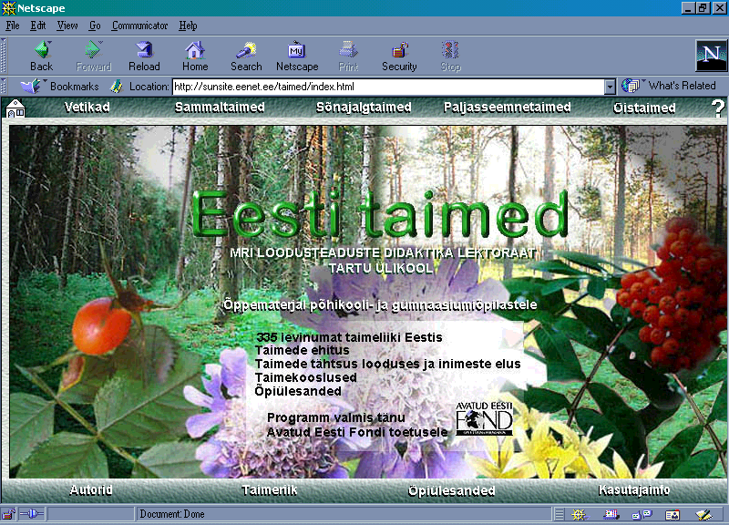

### Ülamenüü ⇒

**Ülamenüü** on kõigil lehekülgedel. Sellest jõuate vastava taimerühma liiginimekirjani. Vasakus nurgas olev ikoon (maja) viib esilehele, küsimärk paremas nurgas tähistab abiinfot.

**Alamenüü** on programmi avalehel ja ala-menüüst avanevatel lehtedel. Selle kaudu saab teavet "Eesti taimede" autoritest, üldinfot taimeriigi kohta ning liikuda õpiülesannete ja kasutajainfo lehekülgedele.

### Alamenüü ⇒

Enamiku lehtede vasakus servas paikneb ühesugune **vasakmenüü.** See sisaldab viiteid vastava taimerühma üldiseloomustuse, ehituse ja paljunemise lehekülgedele ning otsingumootorit. Sellele järgnevad viited taimekudede, taimede üldise ja süstemaatilise nimekirja, söödavate taimede, ravimtaimede, mürktaimede ja kaitsealuste taimede ning taimekoosluste lehekülgedele. Kõigi nende kaudu võib jõuda taimede kirjeldusteni. Iga taime tutvustus on paigutatud kahele leheküljele. Esimene on kirjelduse lehekülg. Selle alaosas asub viide teisele – täiendava info leheküljele.

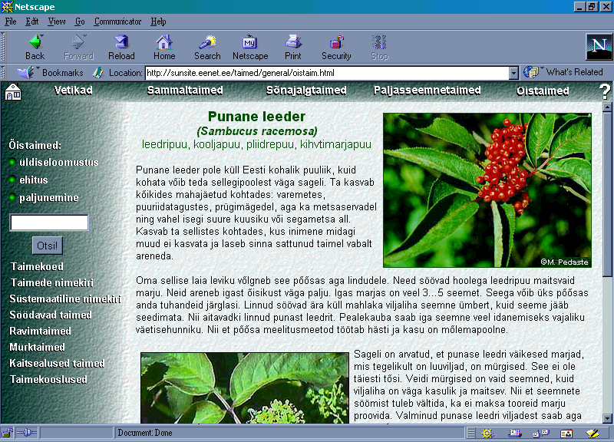

### Vasakmenüü ⇒